Nama : kharunia alfia

Nim : 2001040005

Jurusan : s1 rpl

Matakuliah : Desain berrorientasi objek

1. use case diagram

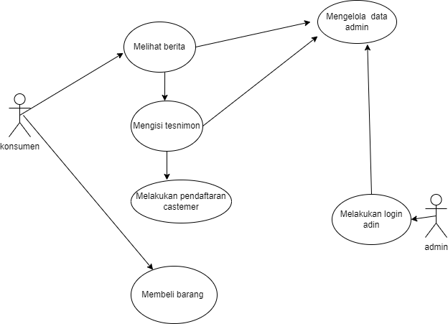

2. data flowchart diagram